PRESSEINFORMATION
Erinnerung an Prince
Ein Purple Safir bringt Love Symbol #2 zum Strahlen

Idar-Oberstein. In Gedenken an den US-amerikanischen Sänger Prince († 57) entwickelte das Pantone Farbinstitut die neue Farbe „Love Symbol #2“. Mit dem satten Lila-Ton ehrt das Unternehmen den Künstler posthum, der im Jahr 1984 mit „Purple Rain“ einen seiner größten Hits landete. Seitdem ist der violette Farbton untrennbar mit dem glamourösen und leidenschaftlichen Musiker verbunden. „Die Farbe Lila stand dafür, wer Prince war und immer sein wird“, erklärt Nachlassverwalter Troy Carter. 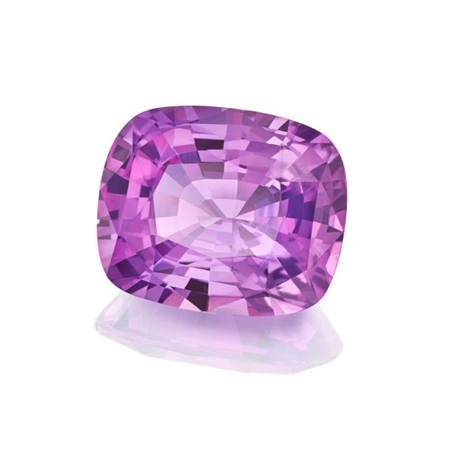
Purple Safir, Constantin Wild

Fans des unvergessenen Musikers können sich freuen: Der Edelstein Purple Safir bringt den neue Pantonen-Ton eindrucksvoll zum Strahlen. Allerdings müssen sie dafür tief in die Tasche greifen, da es sich bei diesem Stein – passend zur Pop-Legende – um eine echte Rarität handelt.

Über den Purple Saphir
Saphire gelten als exquisite Edelsteine mit vielen Farbvarianten von Himmelblau bis zu einem tiefen Dunkelblau. Der Purple Safir ist eine besonders seltene Varietät. Viele Menschen haben noch nie von diesem Stein gehört. Jeder Purple Safir ist einzigartig und nicht nur bei Sammlern begehrt.

Über Constantin Wild
Seit mehr als 170 Jahren bietet die Constantin Wild GmbH & Co. KG exklusive Edelsteine der Spitzenklasse. In der Schatzkammer des Unternehmens in Idar-Oberstein befinden sich einige der schönsten Kostbarkeiten dieser Erde. Jeder Stein aus dem Hause Wild ist handverlesen und mehrfach geprüft.

Mehr Informationen finden Sie hier:
www.constantinwild.com/
www.constantinwild.com/blog/

Pressekontakt:

Aisha Camara
pressoffice@constantinwild.com

Tel.: ++49(0)1704085352

